想用qt实现图形页面，但是遇到了非常多问题，故不再继续。

其实原来想用OpenGL但是实在是没有更多时间，也没发在最后四周七八个大作业的情况下快速学习OpenGL。

目前实现了：主页面

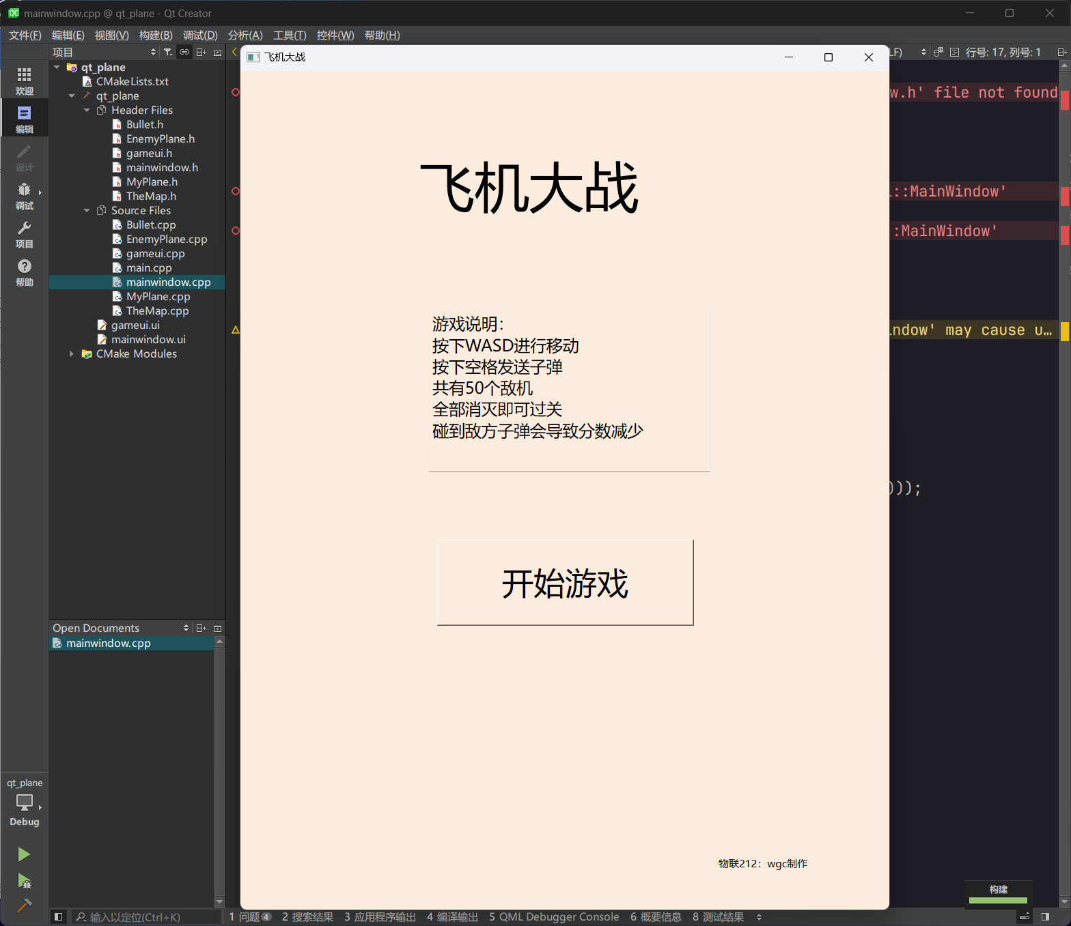

飞机的上下左右移动：

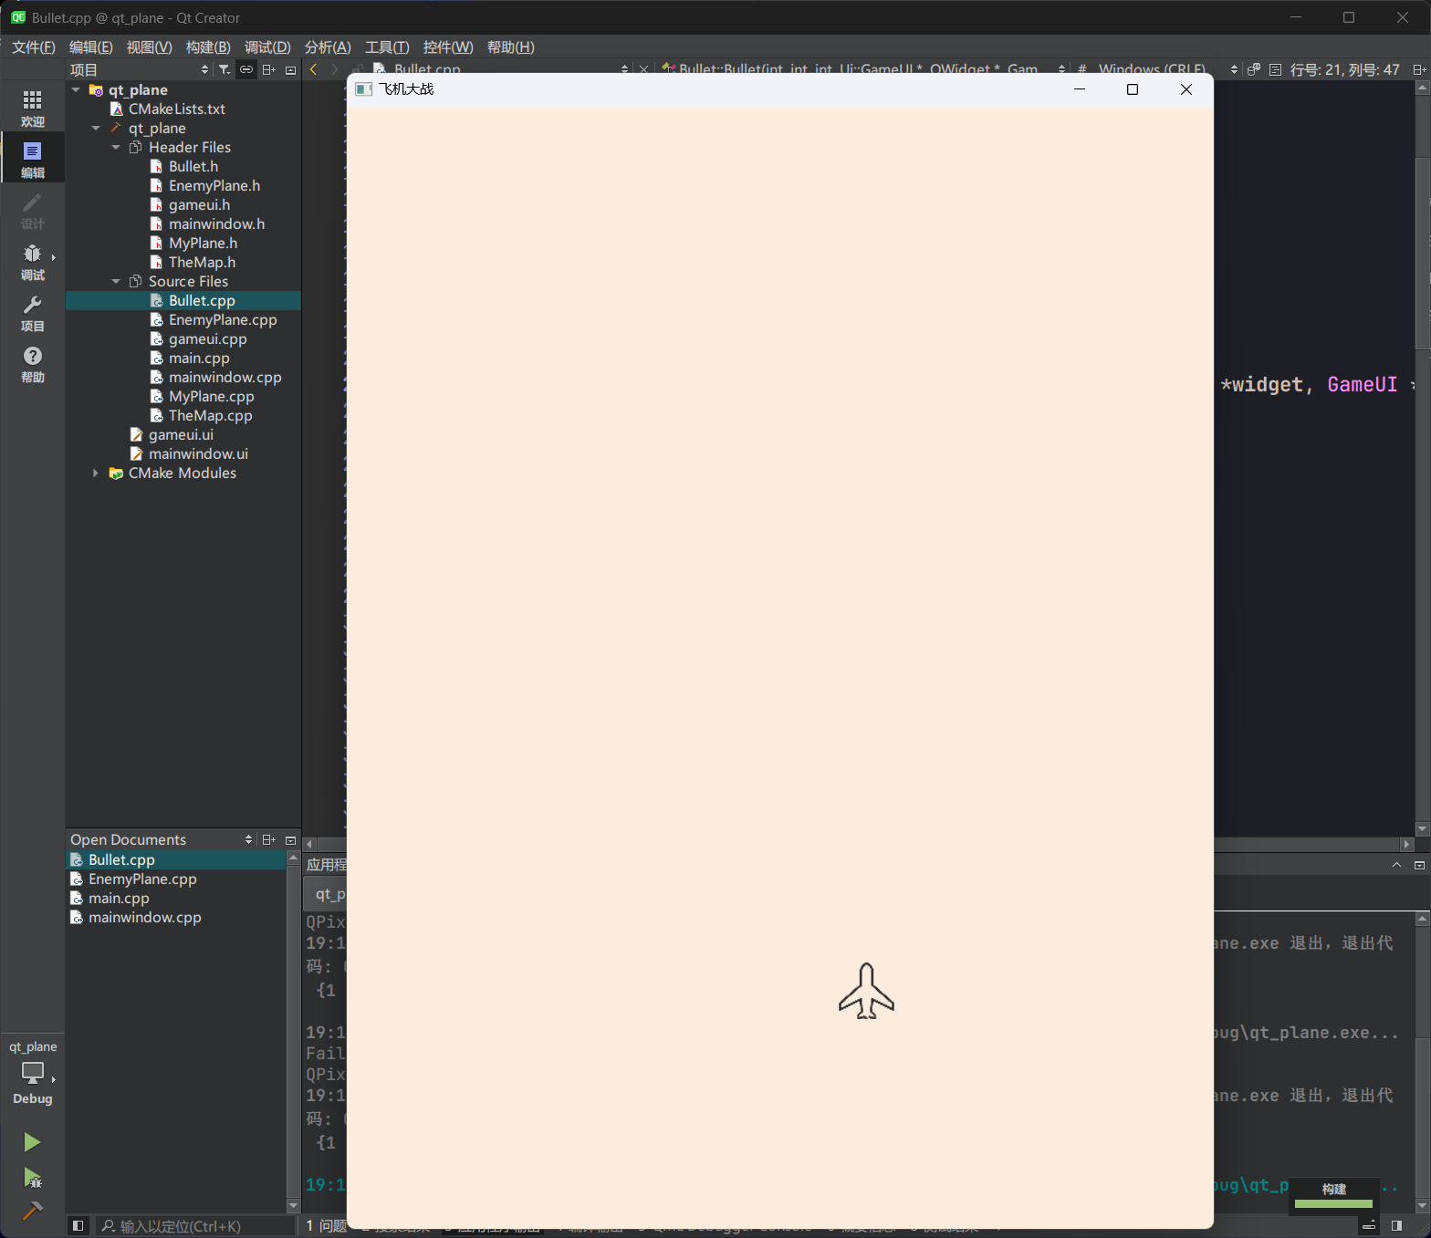

目前能力有限，而且也不是正常用qt做游戏的思路。